Классный час «Виртуальная экскурсия в Храм Христа Спасителя»

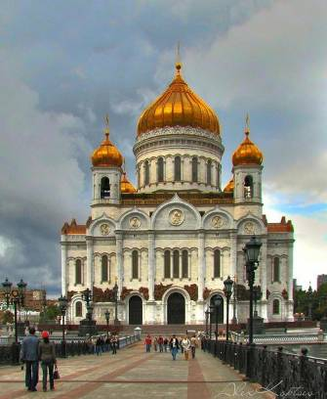
8б класс
Авторы; классный руководитель: Бойко Т.В.
Учитель истории: Чудакова Т.И.

Без памяти — нет истории,
Без истории — нет культуры,
Без культуры — нет духовности,
Без духовности — нет воспитания,
Без воспитания — нет Человека,
Без Человека — нет Народа!
Цели:
- осмысление учащимися собственных жизненных ориентиров;
- углубить знания учащихся об истории российской культуры.
- воспитывать уважение к отечественной культуре, к Отечеству.
- побуждать детей к расширению своего кругозора, к изучению культуры России.

Задачи: формировать умение осмысливать и определять для себя истинные и мнимые жизненные ценности; развивать у восьмиклассников стремление к осмыслению себя, собственной жизненной позиции.
Оформление: компьютерная презентация о храме Христа Спасителя, Никольской и Знаменской церквях , отрывок из документально фильма « Чуйковия», видеозапись «Похороны АлексияII».

Ход внеклассного мероприятия.
Вступительное слово. Соборы, храмы, парки, дворцы – это памятники истории и культуры. В XIX веке в нашей стране относились к этим памятникам по-варварски и многие из них разрушили. В последние годы видим, что строятся новые храмы, восстанавливаются и реставрируются старые. Это говорит о том, что Россия возрождается, поднимается с колен, обретает утраченную историю, возвращает отвергнутые святыни. Вместе со святынями возвращается и утраченное достоинство народа его национальная гордость.
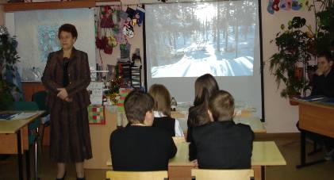
Поэтому и появляются такие проекты, как «Семь чудес России» .Об одном из таких чудес России мы и поговорим сегодня в ходе виртуальной экскурсии. Наш маршрут – Москва, храм Христа Спасителя.
История храма Христа Спасителя в Москве тесно связана с важнейшими историческими событиями, которые происходили в России в течение последних двух столетий. Может быть, поэтому и ждала храм столь сложная и необычная судьба: долгое создание в течение почти всего XIX века , трагическое уничтожение в XX столетии, и возрождение в наши дни на рубеже тысячелетий – возрождение стремительное, побеждающее многочисленные трудности и препятствия.

Слово экскурсоводам. Их рассказ сопровождается презентацией.
Экскурсовод1.
Храм Христа Спасителя был построен в благодарность за заступничество Всевышнего в критический период истории России как памятник мужеству русского народа в борьбе с наполеоновским нашествием 1812 года.
XVIII век оставил немало памятников победам русского оружия, но это были светские памятники: триумфальные арки, пирамиды, обелиски и колонны. Война 1812 года, которую впервые Отечественной, исход которой решено общенародное движение, потребовало другого памятника. И таким памятником мог стать только храм.
25 декабря 1812 года, когда последний солдат 600-тысячной армии Наполеона был изгнан из пределов России, Император Александр 1, в честь победы российского воинства и в благодарность Богу, подписал Высочайший Манифест < О построении в Москве церкви во имя Спасителя Христа».
По замыслу государя в древней столице, лежавшей в то время в руинах , должен был подняться грандиозный храм- памятник, главная идея которого предельно ясно была изложена словами царского Манифеста: « В сохранение вечной памяти того беспримерного усердия, верности и любви к Вере п Отечеству, какими в сии трудные времена превознес себя народ спасшему Россию от грозившей ей гибели, вознамерились мы в Первопрестольном граде нашем Москве создать церковь во имя Спасителя Христа..
Да благословит Всевышний начинания наши! Да простоит сей храм многие века, и да курится в нем пред святым Престолом Божиим кадило благодарности позднейших родов вместе с любовью и подражанием к делам их предков!»

Экскурсовод 2

Храм Христа Спасителя был построен по проекту архитектора Константина Тона.
Это монументальное сооружение возводилось в течении 44 лет и было завершено в 1883 году. Храм Христа Спасителя является самым большим собором Русской
Православной Церкви. В нем могут поместиться 10000 человек.
Сверху храм выглядит как равносторонний крест около 85 м шириной.
Высота храма с куполом крестом составляет 103 м (это на 1,5 м выше . чем
Исаакиевский собор в Санкт- Петербурге)
Как Исаакиевский собор называют музеем минералов, так и храм Христа Спасителя можно назвать таким музеем. Для пола, и стен, где не было росписей, использовались темно -зеленый лабрадор, из Киевской губернии, шокинский порфир, из Олонецкой губернии и итальянский мрамор 5-ти сортов. 12 колонн из полудрагоценного камня яшмы украшали порталы храма.
Роспись внутри храма занимает около 22.000 кв.м. из которых 9000 позолочены.
Над росписью стен работали такие знаменитые живописцы как: Василий Суриков. Иван Крамской, Василий Верещагин и другие известные художники. Сразу же после освящения в 1883 году, храм Христа Спасителя стал центром культурной жизни Москвы.

Экскурсовод 3

Весной 1912 года в сквере возле Храма установили памятник Императору Александру III — произведение профессора архитектуры А.Н.Померанцева и скульптора А.М.Опекушина ( памятник просуществовал всего шесть лет и был разрушен в 1918 году)
В Храме торжественно отмечались коронации, всенародные праздники и юбилеи: 500-летие со дня смерти преподо6ного Сергия Радонежского, 100- летие Отечественной войны 1812 года, 300-летие Дома Романовых, открытие памятников АлександруIII и Н.В. Гоголю. Престольных праздников в Храме было несколько, но главный престольный праздник - Рождество Христово- до 1917 года отмечался всей православный Москвой как праздник Победы в Отечественной войне 1812 года.
15 августа 1917 года, в тревожное для России время, в Храме Христа Спасителя состоялось открытие Поместного Собора. на котором Россия, после 200-летнего перерыва, вновь обрела своего патриарха- им был избран Святейший Патриарх Тихон, ныне причисленный Русской Православной Церковью к лику Святых.
Благодаря тому, что в штат Храма принимались опытные вероучители и проповедники, . в общественной жизни страны он очень скоро превратился в центр просвещения: была создана богатая библиотека, в которой было множество ценных изданий, постоянно проводились экскурсии.

Экскурсовод 4
После революции началось оголтелое наступление на религию.
По всей стране закрывались и разрушались храмы. Церковное имущество разграблялось, уничтожались святыни. Священников расстреливали и ссылали. Во время показательных мероприятий сжигали на кострах церковные книги, иконы, утварь.
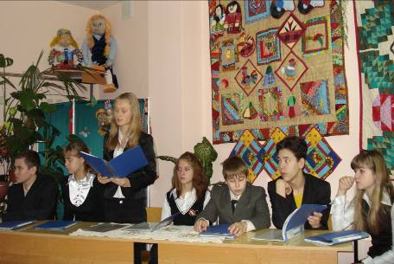
Безбожным большевистским властям не давал покоя грандиозный храм в центре столицы. Это колоссальное сооружение всем напоминало о величии Бога и о ничтожестве земных вождей. Поэтому храм Христа Спасителя было решено уничтожить. На его месте большевики планировали возвести свой храм-дворец Советов, который должен был стать памятником Ленину.

Экскурсовод 5
Очень выгодное с градостроительной точки зрения место. Храм стоял на холме, легко просматривался со всех сторон и был расположен вблизи Кремля, а также совокупность некоторых юбилейных дат, стали причиной спешки, с которой было принято решение о сносе Храма Христа Спасителя, В 1932 году исполнялось 120 лет со времени Отечественной войны - 1812- I814годов и 100 лет со дня опубликования подписанного манифеста о строительстве Храма по проекту К. А.Тона. Храм - символ старой России — православной, буржуазной. Купеческой. Национальный Храм-памятник не должен был праздновать свое столетие. Кроме этого, на 1932 год приходились еще две юбилейные даты: 1 5-летие Октябрьской революции и 10-летие создания Союза Советских Социалистических Республик, которые хотелось отметить началом сооружения грандиозного монумента, увековечивающего оба этих события. Вокруг дворца Советов должна была формироваться новая Москва, в которой не было бы места «проклятому прошлому и его памятникам».

Экскурсовод 6
18 августа 1931 года, ровно через месяц после публикации в «Известиях» постановления о конкурсе на Дворец советов, на месте Храма Христа Спасителя начались работы по его разработке. Территорию. прилегающую к Храму, обнесли забором. Осенью 1931 года разборка здания шла уже полным ходом, причем снаружи и внутри одновременно. Работы проводились в большой спешке: листы обшивки крыши и куполов сбрасывались вниз, разбивая облицовку и скульптуры. Красавец - Храм умирал на глазах всей Москвы и России.
Разобрать Храм до основания не получилось, тогда было решено его взорвать.
5 декабря 1931 года в 12 часов дня Храм-памятник воинской славы, Главный Храм России был варварски уничтожен.
После первого взрыва Храм устоял, пришлось закладывать новый заряд взрывчатки. В несколько часов все было кончено, Национальная духовная святыня России была превращена в руины.
Мрамором из Храма выложили станции метро «Кропоткинская» и «Охотный ряд», скамейки украсили станцию «Новокузнецкая» . Часть плит с именами героев Отечественной войны 1812 года раскрошили и посыпали дорожки в московских парках, а часть пошла на отделку городских зданий...

Учитель. Храм Христа Спасителя продолжал жить, потому что стал для многих и многих людей олицетворением потерь, понесенных Россией в XIX веке, символом русской Голгофы.
Исконная , коренная православная Москва берегла память о Храме в своем сердце . И вот в конце 1980 годов возникло общественное движение москвичей и всех россиян по возрождению Храма, и на этом этапе начинается его новая история – история воссоздания.

Экскурсовод 7.
Многие годы после взрыва на месте величественного Храма зияла чудовищная яма, где в 1958 году, в хрущевскую безбожную «оттепель» появился бассейн «Москва», как памятник поруганию и забвению отечественной славы и истории, которая не вписывалась в шаблоны задач «строителей коммунизма».
Московский речевой обиход, обычно быстро откликающийся на всякого рода новшества в городской жизни, так оценил событие: «Сперва был Храм. потом — хлам, а теперь — срам».
И все же уничтоженный в 1931 году Храм продолжал жить, хотя на его месте плескались сильно хлорированные воды открытого бассейна. Память о Храме хранили страницы книг русских классиков, произведения мемуарного жанра, живые московские предания. Вот например, еще в 1930 году москвичи и все те, кому был дорог Храм Христа Спасителя. переписывали от руки стихотворение Н, В. .Арнольда, посвященное Храму.

Храму Христа Спасителя в Москве
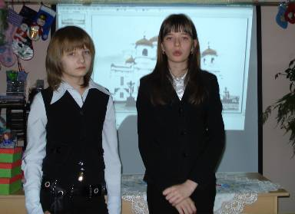
Прощай, хранитель русской славы-
Великолепный Храм Христа,
Наш великан золотоглавый,
Что над столицею блистал.
По гениальной мысли Тона
Ты был в величии — простой.
Твоя гигантская корова
Горела солнцем над Москвой!
С тобой умолкли отголоски
Великого Бородина.
Исчезли мраморные доски
И с ними славных имена.
Кутузов и Барклай-де-Толли,
Граф Витгенштейн. Багратион...
Не мог сломить на бранном поле
Вас даже сам Наполеон.
Давыдов, Фигнер и Сеславин.
Тучков, Раевский, Богоут...
Кто вам по храбрости был равен?
Пускай подобных назовут!
Над этой гордостью московской
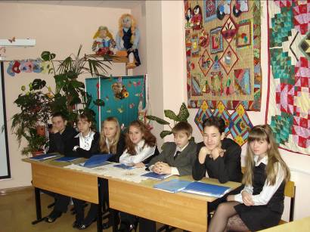
Трудилось много мастеров:
Нефф, Верещагин. Кочановский.
Толстой. Бруни и Васнецов.
Клодт, Семирадский, Ромазанов,
Маковский, Марков — эго те.
Что рас писали образами
Храм в несказанной красоте!
Мне жаль художников и зодчих
Сорокалетний славный труд,
И помириться мысль не хочет,
Что Храм Спасителя снесут.
Нет ничего для нас святого.
И разве это не позор.
Что шапка золота литого
Легла на плаху под топор?
Прощай, хранитель русской славы -
Великолепный Храм Христа.,
Наш великан золотоглавый.
Что под столицею блистал.
Экскурсовод 8:
Торжественная закладка воссоздаваемого Храма Христа Спасителя состоялась 7 января 1995 года. на праздник Рождества Христова. Патриарх Алексий в присутствии председателя Правительства РФ В.С.Черномырдина и мэра Москвы Ю.М.Лужкова совершил торжественный молебен с закладкой камня и памятной доски в фундамент возрождаемой святыни.
Национальную святыню воссоздала поистине вся Россия: молитвами, покаяниями. трудами, пожертвованиями. 8 сентября 1994года был создан специальный Фонд финансовой поддержки воссоздания храма Христа Спасителя, председателем которого стал архимандрит Петр (Поляков), а исполнительным директором И.М. Птичников.
Работы по строительству храма осуществлялись под руководством Заслуженного строителя РФ, лауреата Государственной премии Российской Федерации генерального директора АО «Моспромстрой» В.В.Морозова. Вместо долгих десятилетий строительные работы были закончены всего за четыре года, а на внутреннее оформление отводились считанные месяцы
Воссоздание художественного убранства храма Христа Спасителя стало одной из крупнейших задач современного российского искусства, Трудности были огромны: в ХIХ веке храм украшался художниками несколько десятилетий, сегодня удалось завершить все менее чем за два года к 2000 - летию Рождества Христова, что придает всей работе символический смысл.
Учитель. В декабре 1999г.росписи Храма полностью закончены.
31 декабря 1999г. Святейший Патриарх Алексий совершил малое освящение Храма Христа Спасителя. 19 августа 2000г.Алексий совершил Великое освящение Храм. Так в наше нелегкое и смутное время , благодаря милости Божьей, трудам и молитвам всех православных христиан, вознесся из небытия Великий Храм – Главный Храм Русской Православной Церкви, Храм –памятник, Храм- мученик- Храм Христа спасителя.
Учитель. В пятницу, 5 декабря, на 80-м году жизни в своей резиденции в Переделкино скончался Патриарх Московский и Всея Руси Алексий II. Причиной смерти стало нарушение работы сердца. Период патриаршества Алексия II многие называют Вторым крещением Руси. По некоторым данным, отпевание Алексия II пройдет в одном из главных храмов России - храме Христа Спасителя, - который был восстановлен во многом благодаря его усилиям.
Митрополит Алексий был избран Патриархом Московским и Всея Руси 7 июня 1990 года. В истории страны это был сложный, переходный период. Спустя год случился августовский путч, фактически поставивший страну на грань гражданской войны, и распался СССР. В 1993 году произошел расстрел Белого дома. Последующие годы были отмечены возникновением болезненных локальных конфликтов, затяжным экономическим кризисом, ростом преступности и политической неразберихой. Однако кризис коснулся не только государственных институтов. Вследствие многочисленных и тяжелых потрясений, резкой ломки привычного уклада жизни широкие слои населения оказались дезориентированы, политический кризис сопровождался кризисом идеологическим. В некотором роде, церкви предстояло заново обрести верующих. Одновременно, перед ней после 70 лет существования советского государства стояла задача собственного восстановления.

Просмотр видеосюжета о похоронах Алексия.
Беседа с учащимися.

- Кто был в Храме Христа Спасителя? Какие впечатления оставило это посещение?
- Можно ли назвать этот Храм одним из чудес России? Если да, то почему?
Примерные ответы учащихся :
Это самый большой православный Храм в России, его строили целых полвека.
Конечно, это чудо, что после полного разрушения Храм возродился.
Наш народ отказался от своей веры, и храм был разрушен; когда вера вернулась, и храм возродился –разве это не чудо?
- Какие достопримечательности нашего края вы бы включили в число семи чудес света?
Учитель. В нашем поселке две церкви – Никольская и Знаменская.
- Знаете ли вы что-нибудь об истории этих храмов?
Церковь Никольская… Построена в 1835году на средства графа Николая Петровича Шереметьева. Этот каменный пятиглавый храм перед войной был единственно действующим храмом в районе.
В этом заслуга Елизаветы Федоровны, матери нашего прославленного земляка В.И.Чуйкова. Елизавета Федоровна была старостой церковной двадцатки в Никольском храме.
Когда , уже после войны, большая семья Чуйковых собиралась за столом (надо сказать –все мужчины Чуйковы вернулись с войны целыми и невредимыми). Елизавета Федоровна говорила: « Сынки, это я вас у Бога вымолила». Тогда замолкали дети и вспоминали, как Елизавета Федоровна дважды ходила в Москву пешком за 160 верст чтобы отстоять храм. Была на приеме у М.И.Калинина и у самого Сталина. И не только отстояла храм, но и добилась разрешения на возобновление в нем богослужений. Потом она из рук вновь обретенного Россией патриарха получила орден. Но об этом предпочитали молчать даже во времена всесоюзной славы ее сына – генерала – сталинградца.
Подвиг матери, а это , действительно подвиг, сохранялся в памяти людской. И награда за этот подвиг пришла в 2004г., спустя много лет после смерти Елизаветы Федоровны, когда международный астрономический комитет постановил назвать одну из малых планет «Чуйковией»Ученые Крымской обсерватории. Открывшие планету, разумеется, ничего не знали о Елизавете Федоровне Чуйковой. Но они очень хорошо знали легендарного командарма, оборонявшего Сталинград, прошедшего с боями всю Украину, Белоруссию, Польшу, штурмовавшего Берлин.
«Такие люди достойны увековечения на звездном небе» - решили астрономы. Но получили отказ – планетам не присваивают имен военных. Тогда ученые посетили родину Чуйковых – Серебряные пруды, где и узнали о Елизавете Федоровне.
И вот 4 мая 2004г. появилось официальное свидетельство Российской академии наук
« малой планете, « зарегистрированной в международном каталоге под № 11793», присвоить имя Чуйковия « в честь Е.Ф.Чуйковой».
Знаменская церковь построена в 1914г. –каменная, с деревянной колокольней. С 1932г. В помещении церкви размещались библиотека, районный Дом культуры. Потом все было заброшено. В 1995г. Храм был передан православной общине, в настоящее время восстановлен и заметно благоустраивается.
Просмотр эпизода из документального фильма «Чуйковия»
Заключение.
Как дерево не может жить без корней , так и народ не может существовать без своих истоков. Памятники истории и культуры – это то, что связывает нас с прошлым. Сохраняем и восстанавливаем прерванную связь поколений.
Восстанавливаем свое национальное достояние. Вот как об этом сказал русский писатель Владимир Солоухин: «Взрыв Храма Христа Спасителя явился апогеем и символом разрушения и насилия, высшей степенью унижения русского народа. Точно также его возрождение на старом месте явится возрождением, воскрешением России» .

